

**北 京 科 技 大 学**

**计算机网络课程设计报告**

学　　院： ________________________

班　　级： ________________________

**同学1 同学2 同学3**

姓　　名： ________________________

**学号1 学号2 学号3**

学　　号： ________________________

成　　绩： _________________________

指导教师签字： ________________________

**年 月**

**北京科技大学实验报告**

学院：XXXX工程学院 专业： 班级：

2019 4

姓名： 学号： 实验日期： 年 月

**41000000, 41000000**

**41000000**

**张ＸＸ，王ＸＸ**

**李ＸＸ**

**实验名称：**计算机网络课程设计

**实验目的：**

将书本上抽象的概念与具体实现技术结合，通过网络软件编程的实践， 深入理解理论课上学习到的计算机网络基本原理和重要协议，通过自己动手编程封装与发送这些协议的数据包，加深对网络协议的理解，掌握协议传输单元的结构和工作原理及其对协议栈的贡献。

**实验仪器：**

实验硬件设备：

实验软件要求：

小组成员及分工：

张ＸＸ，负责

王ＸＸ，负责

李ＸＸ，负责

**实验原理：**

题目1实验原理：

数据包的封装发送和解析（ARP/ICMP/TCP），网络协议栈的多种协议都有自己的功能，协议包括语义、语法和同步三个要素，不同的网络协议其分组的首部格式不同，必须按照协议规定的格式封装（发送）和理解（接收）数据分组首部，才能使得不同站点的计算机按照规定的方式相互通信。ARP协议是IP地址和MAC地址解析协议；ICMP是控制IP数据包传递的协议；TCP是面向连接的可靠的传输层协议，它们均有自己固定的分组首部格式。

本实验中使用WinPcap技术或Socket技术，根据ARP/ICMP/TCP协议数据单元的结构和封装规则，封装数据帧发送到局域网中。另外要捕获网络中的ARP/ICMP/TCP数据包，解析数据包的内容，并显示结果，同时写入日志文件。

题目2实验原理：（200~300字）

**实验内容与步骤：**

**题目1：数据包的封装发送和解析（ARP/ICMP/TCP）**

（1）实验内容

（明确的实验内容）

（2）主要步骤

（详细的实验步骤（系统/方法/算法等），图文结合）

**题目2：（自选题目名称）**

1. 实验内容：HTTP/HTTPS浏览器
   1. 设计目的：

设计并实现一个HTTP/HTTPS浏览器，能根据输入的Url访问网页并显示。

* 1. 设计要求：

<1>以命令行或图形用户界面形式运行程序。

<2>使用Socket API或WinPcap技术

<3>至少能实现文本显示，尝试显示图片和多媒体流。

（2）主要步骤

1. 需求分析：

本次课设需要设计出一款可以通过Url访问任意网址的浏览器。该浏览器需要包含的基本功能有：

<1>用户可通过图形用户界面的形式进行操作。

<2>通过输入url网址可访问任意网站。

<3>浏览器支持多标签、前进、后退、刷新等多个现市面上主流浏览器支持的功能。

<4>支持导入本地文件的附加功能，得以在本浏览器中设计并修改由本地用户设计完成的.html网页页面等。

1. 概要设计

<1>开发工具选择：

1. 编程语言：C++，面向对象的程序设计语言，类层次结构清晰，也是团队成员使用时间最长，最为熟练的程序设计语言。
2. 图形界面开发工具：Qt图形用户界面应用程序开发框架，QtWebEngine组件提供了一个Web浏览器引擎，可以方便地在没有本地Web引擎的平台上将来自万维网的内容嵌入到Qt应用程序中。
3. 开发环境：Qt5.14.2+MSVC2017 64bit

<2>建立功能层次图：

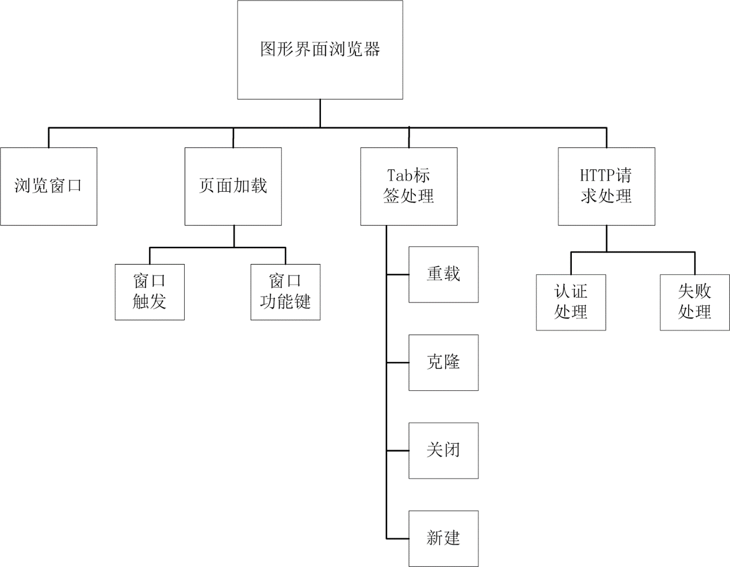

1. 详细设计

<1>根据浏览器系统的实现逻辑，为main.cpp文件绘制程序流程图：

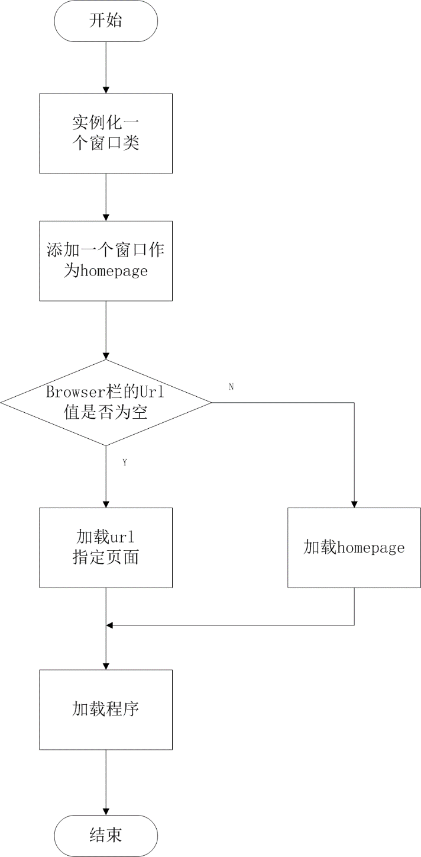

<2>依据概要设计所进行的系统层次划分，用面向对象的程序设计思想绘制类图，描绘该应该各子模块的功能。

1. browser类：管理窗口的打开次序，用堆栈的思想对用户打开的所有窗口进行管理。

实现：用C++中的容器vector模拟堆栈操作

类定义算法如下图所示：

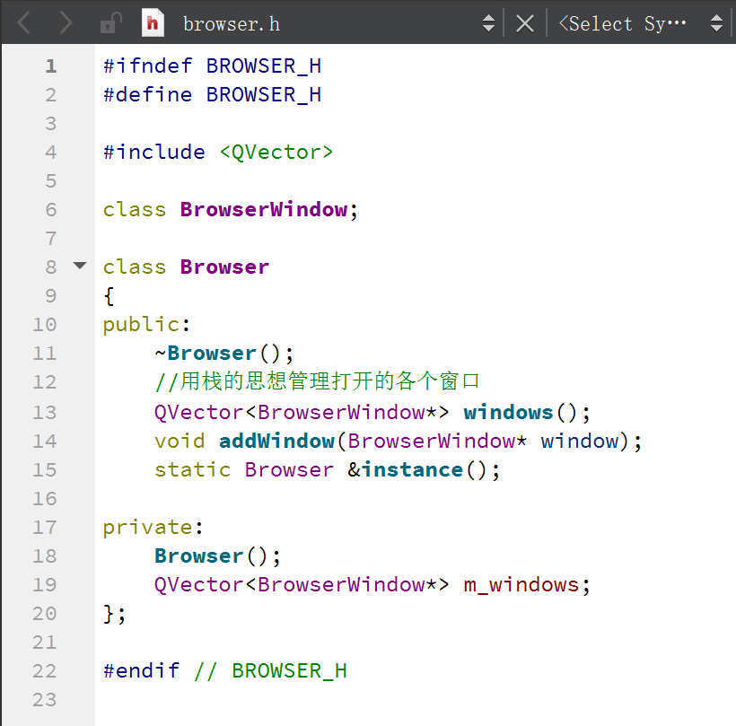

1. browserwindow类：动态管理页面类，支持页面触发加载、url地址识别、处理网页动态变化、处理文件打开操作、设置页面大小等操作。

实现：继承Qt中提供的QmainWindow类，并在此基础上进行扩充。

类定义算法如下图所示：

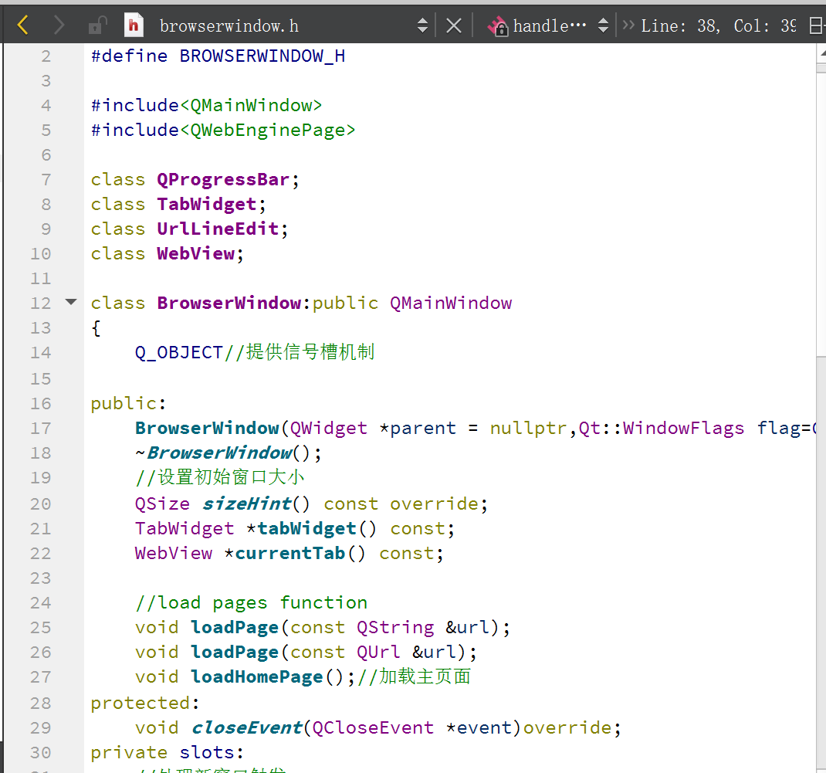 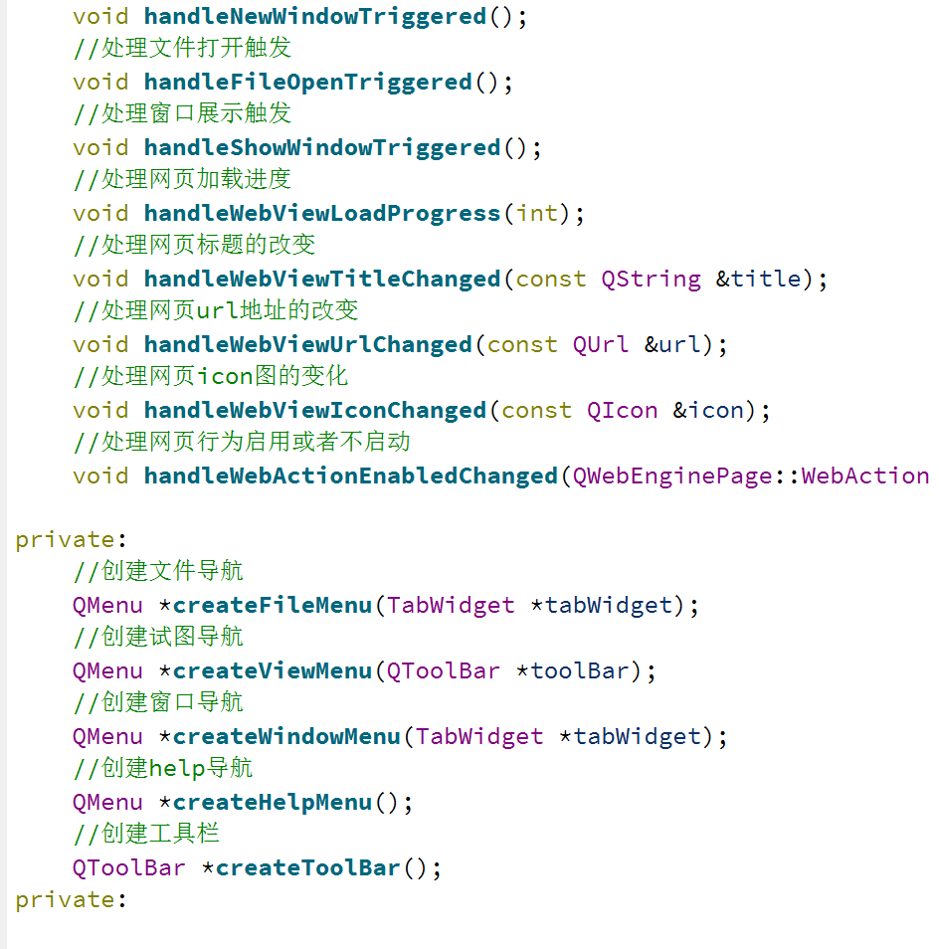

1. tabwidget类：处理页面标签的各类操作：复制、关闭、重载

实现：继承Qt中提供的QTabWidget类，并在此基础上进行扩充。

类定义算法如下图所示：

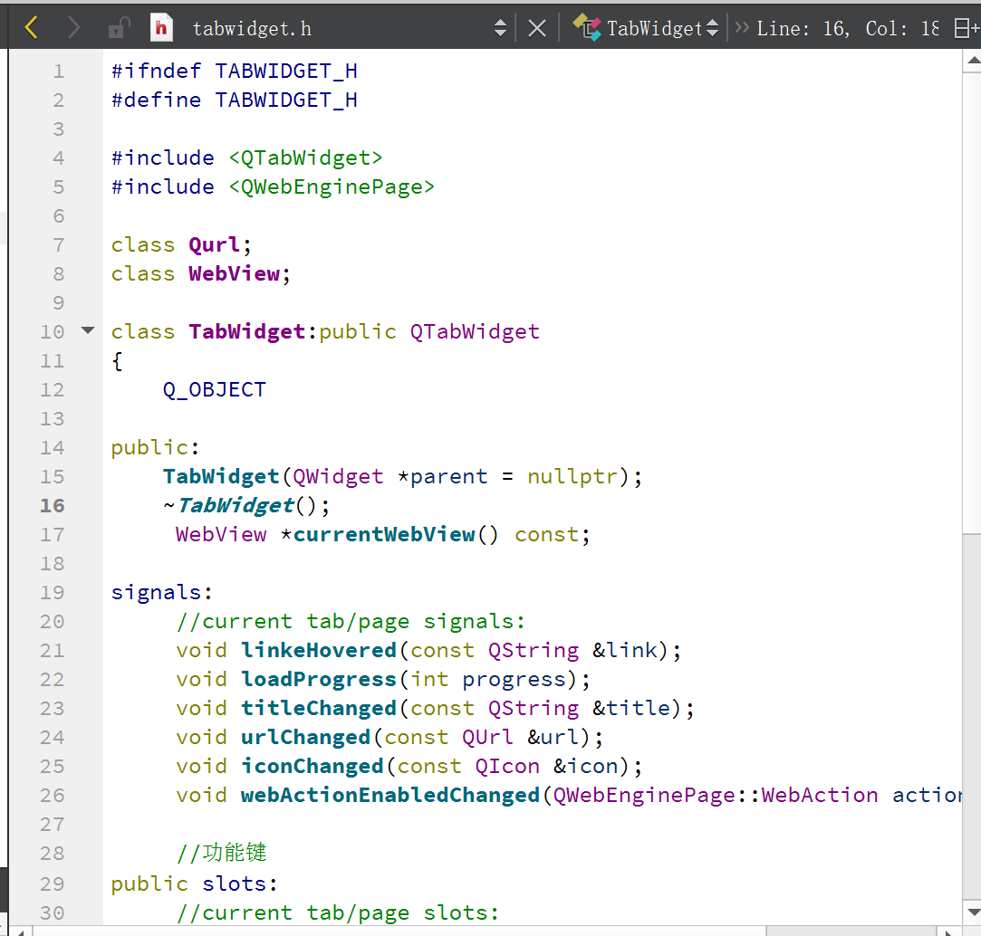 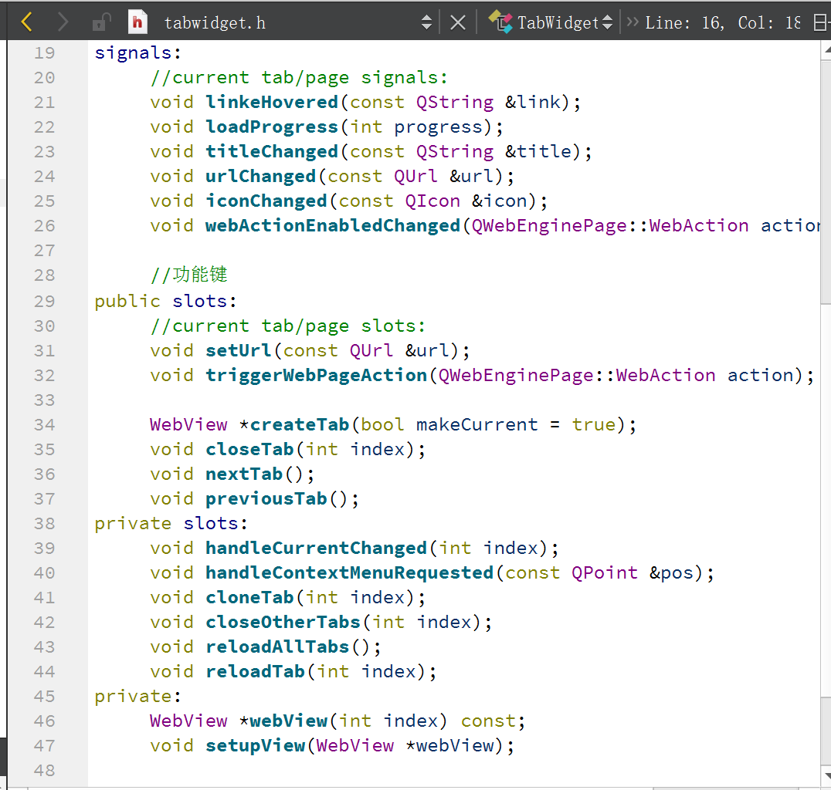

1. urllineedit类：url编辑框管理，用于设置url值、清空url编辑框等操作。

实现：继承Qt中提供的QLineEdit类，并在此基础上进行扩充。

类定义算法如下图所示：

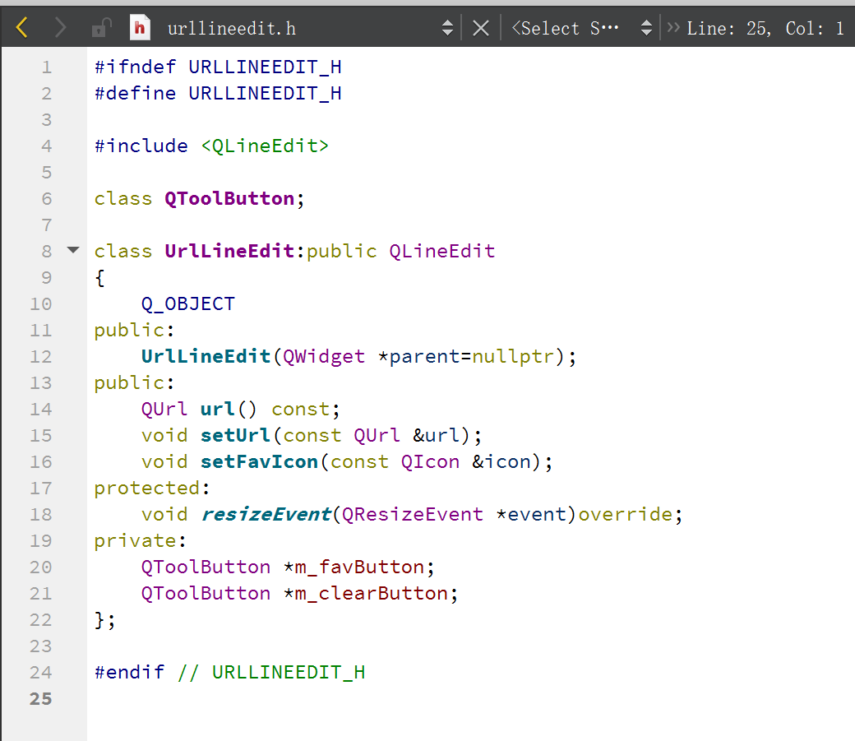

1. WebPage类：实现页面HTTP请求的处理操作：认证处理和请求失败处理。

实现：继承Qt中提供的QWebEngine类，并在此基础上进行扩充。

类定义算法如下图所示：

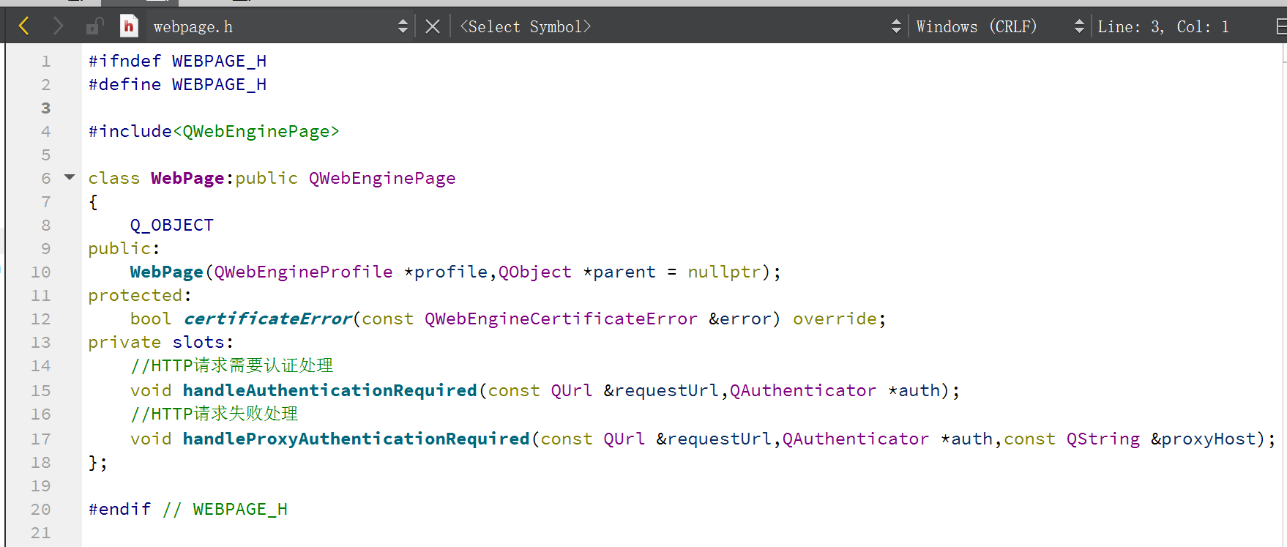

1. WebPopupWindow类:用于控制弹出窗口的类，处理新窗口弹出时的一些简单变换操作（如url和图标icon的变换）。

实现：继承Qt中提供的QWidget类，并在此基础上进行扩充。

类定义算法如下图所示：

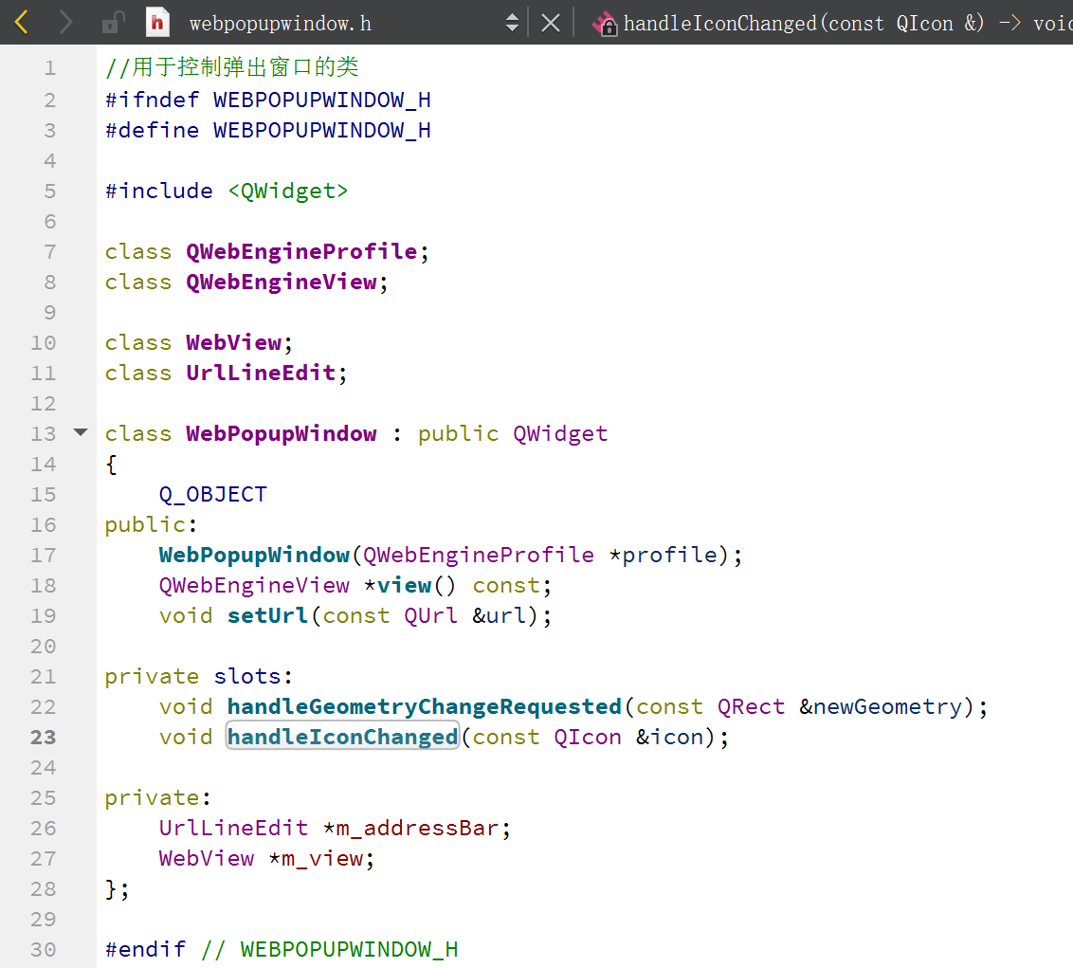

1. WebView类：页面动态操作管理模块：支持触发页面，验证页面当前状态，建立新窗口、建立窗口状态触发器等操作。

实现：继承Qt中提供的QWebEngineView类，并在此基础上进行扩充。

类定义算法如下图所示：

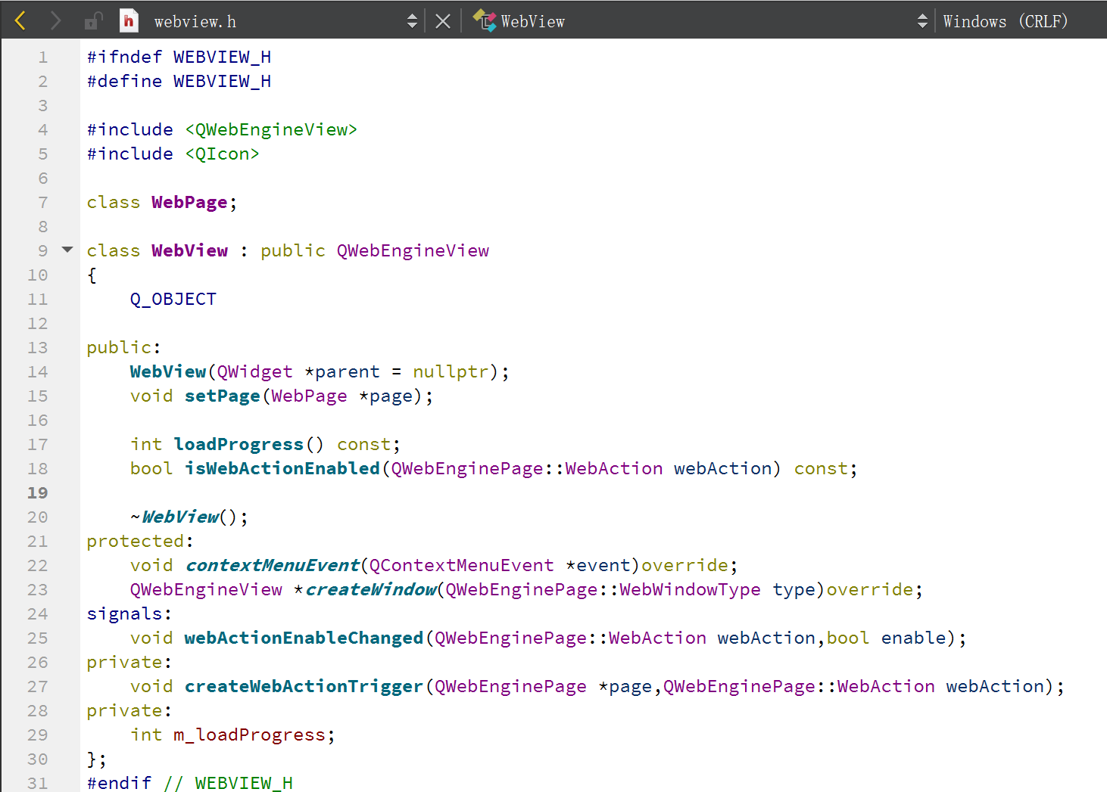

<3> 根据上述分析，完成系统设计任务。

1. 系统结构以树目录的形式进行管理，文件目录表实现如下图：

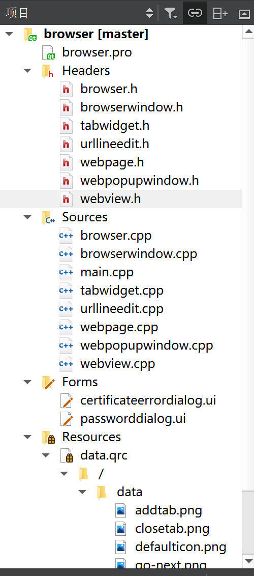

特别说明：Forms文件夹下存放HTTP认证和失败处理的用户UI界面，Resources文件夹下存放进行浏览器图形用户界面设计时用到的图标Icon。

1. 系统逻辑算法实现：

该系统最核心的功能实现的是：用socket服务实现通过url实现地址跳转的在线页面访问服务。接下来叙述这一功能的主要实现过程：

1. 进行浏览器页面布局时设置一个url获取栏，用于删除当前url值或键入新的url值。

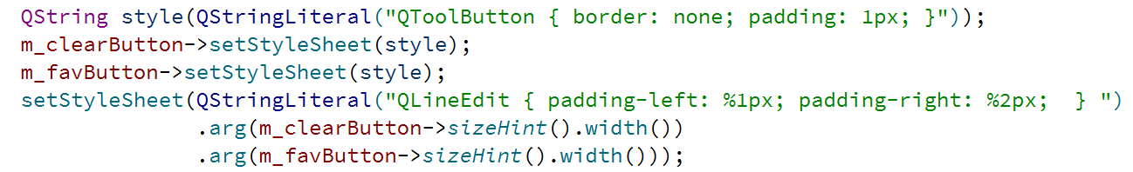

1. 从用户端获取url地址：获取内容是url框的文本输入值。

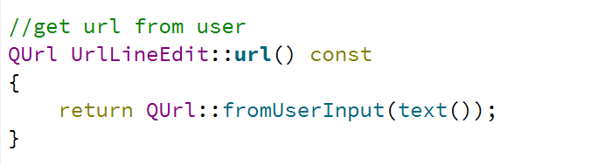

1. 设置url值对用户可见

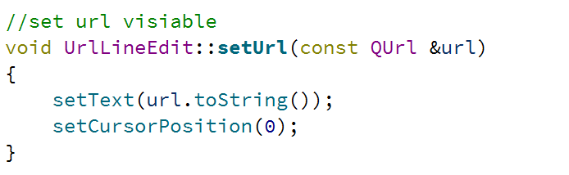

1. 在main函数里进行判断：若url不为空则进行页面加载，否则跳转至默认homePage页(已设置为北京科技大小主页页面)

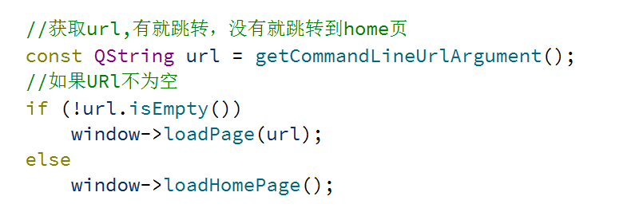

1. 根据当前url值，调用loadPage函数，完成页面加载显示。

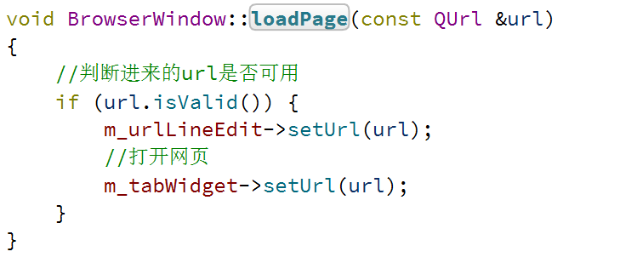

1. 定位至当前页面进行页面显示：

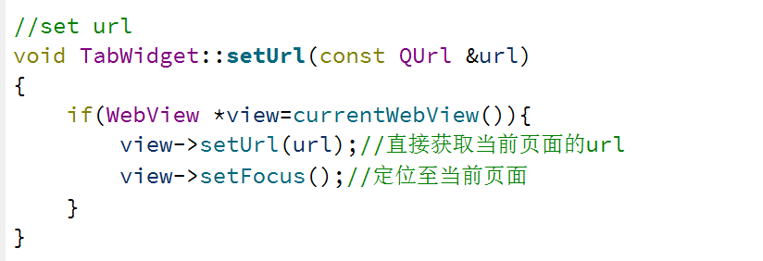

1. HTTP请求处理：HTTP协议的底层是基于TCP/IP服务的，而TCP／IP协议的实现形式就是socket，HTTP请求是有固定格式的，socket服务器端可以帮助实现用户与浏览器页面的交互。

HTTP请求的认证处理：

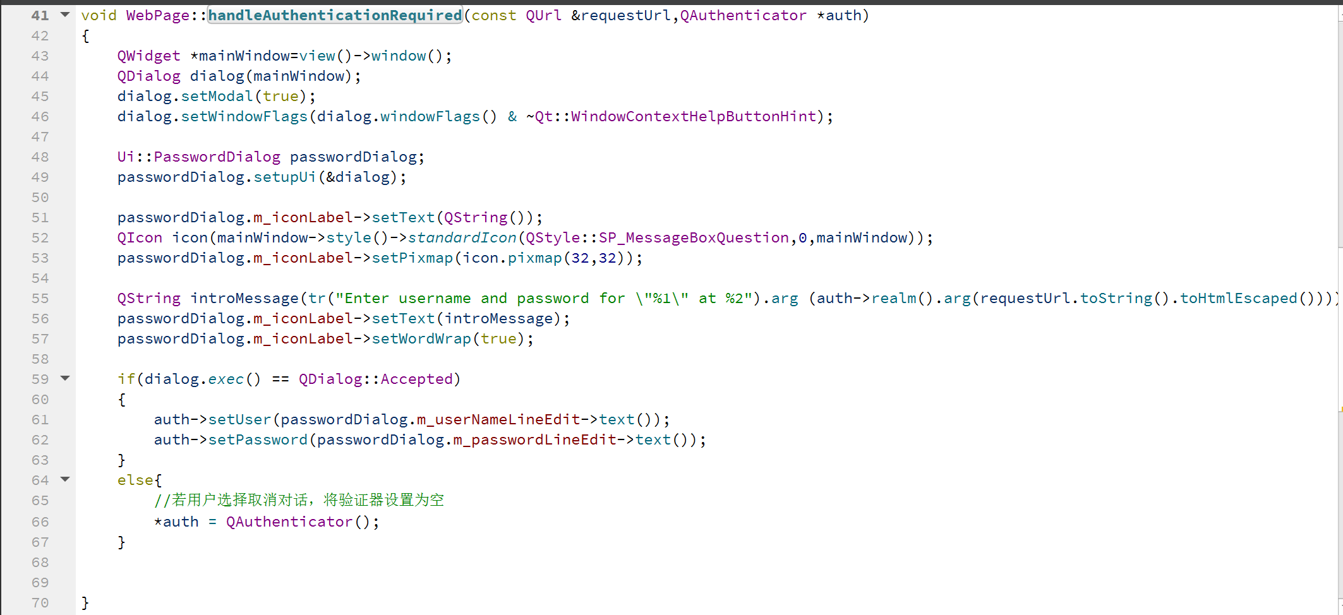

Ui界面设计如下：

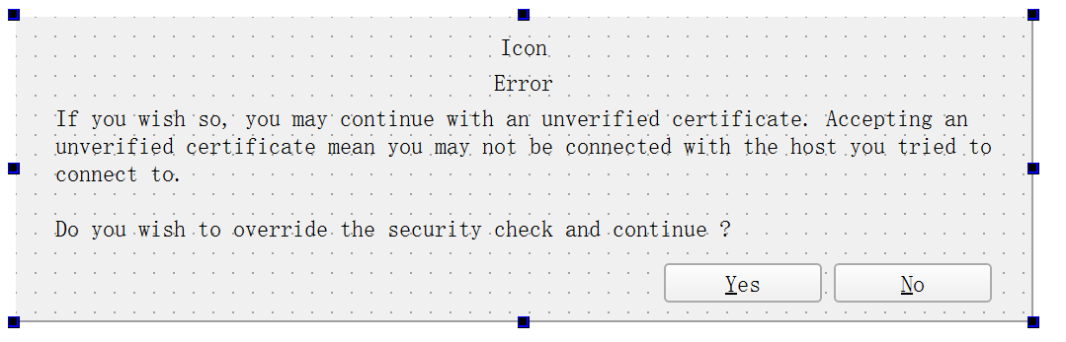

其中，html是拼接的，包括响应头消息+响应体。浏览器是按照这个进行解析的。

HTTP失败请求处理：

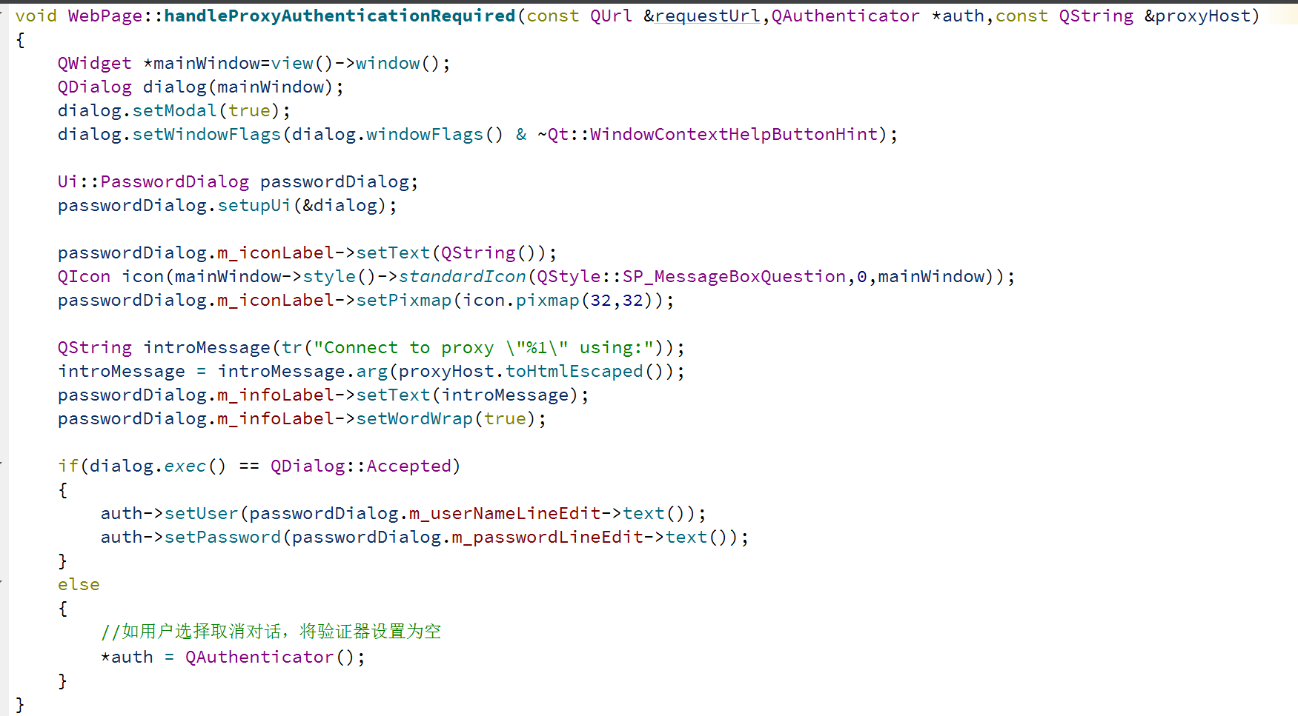

**实验数据：**

1. 图形用户界面测试

打开工程文件夹，直接运行browser.pro工程文件

在Qt里运行工程，会通过窗口形式打开该浏览器的初始页面。

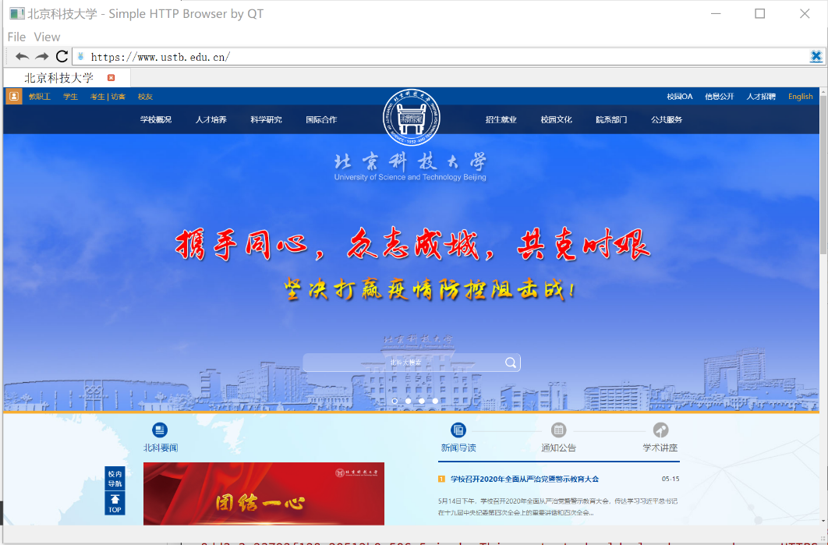

据图：该浏览器已经提供基本功能，各功能键图标显示正确。包括：前进、后退、刷新，页面管理，文件管理等基本功能。

1. url输入跳转测试：

在url输入框以文本形式输入新的HTTP值（以课程中心cc.ustb.edu.cn为输入数据，测试页面跳转情况）

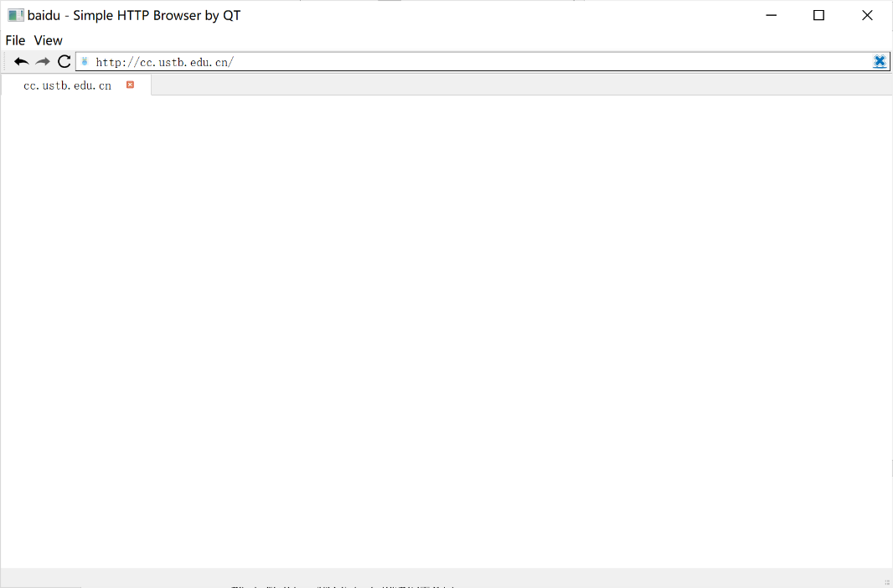

如图所示，上方的蓝色进度条提醒用户当前页面的加载进度，以防因为系统响应时间的不可视化给用户对该系统的操作带来不好的影响。

进度条完成加载后，页面成功跳转，跳转结果如下图所示：

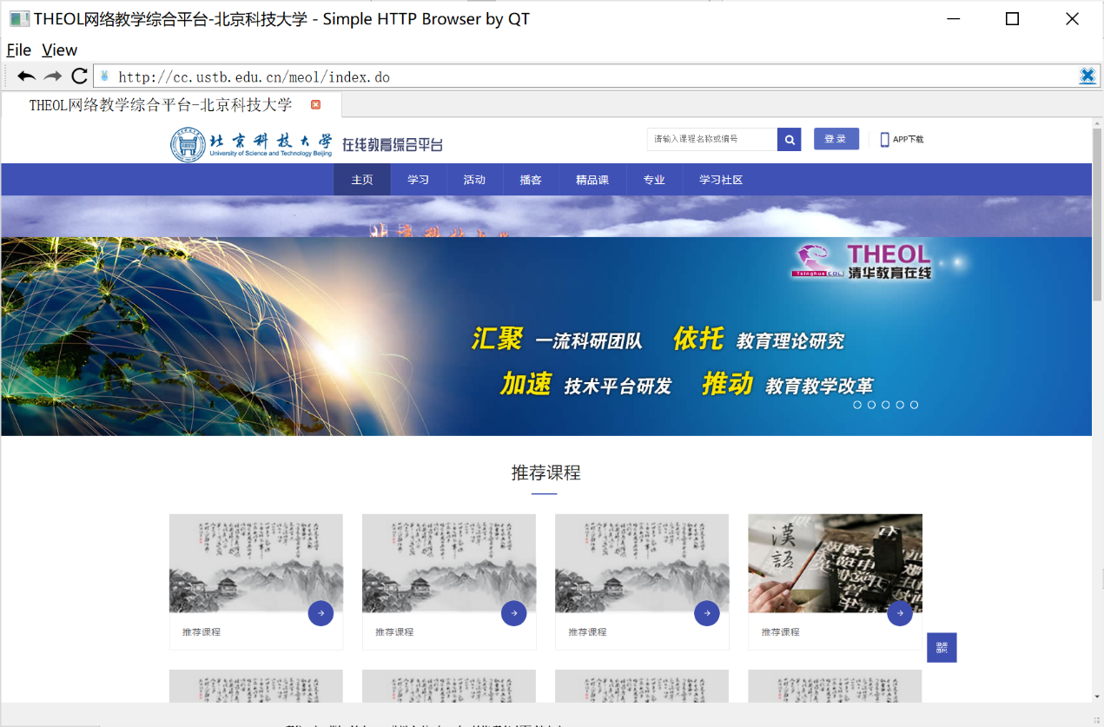

1. 验证页面的回退、刷新操作
2. 回退功能验证：

输入数据：北京科技大学首页，后点击进入“学校概况”页面，测试页面左上角“回退”操作功能是否正常

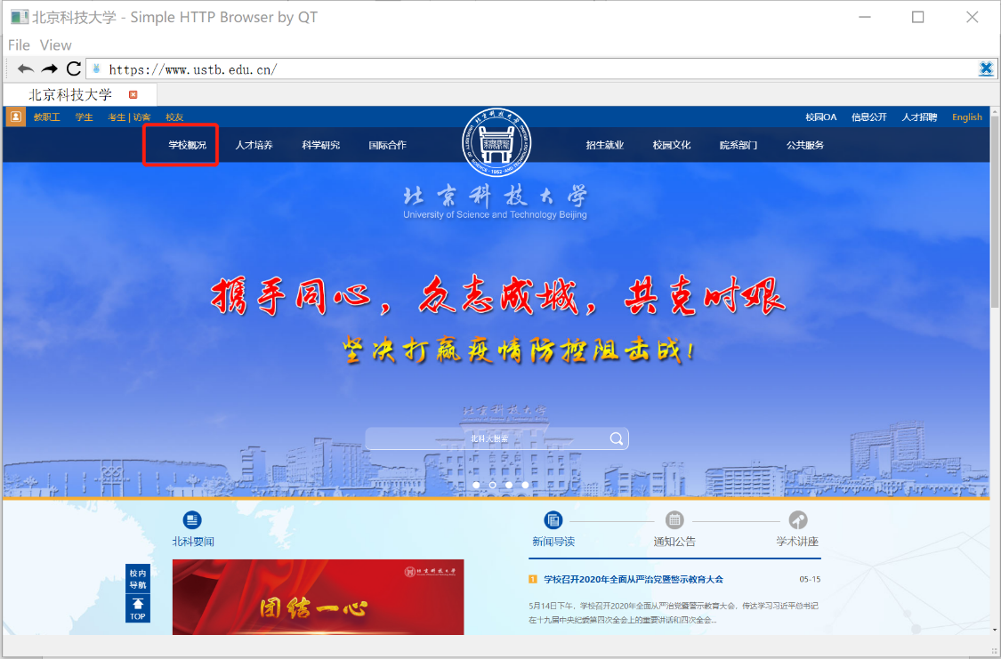

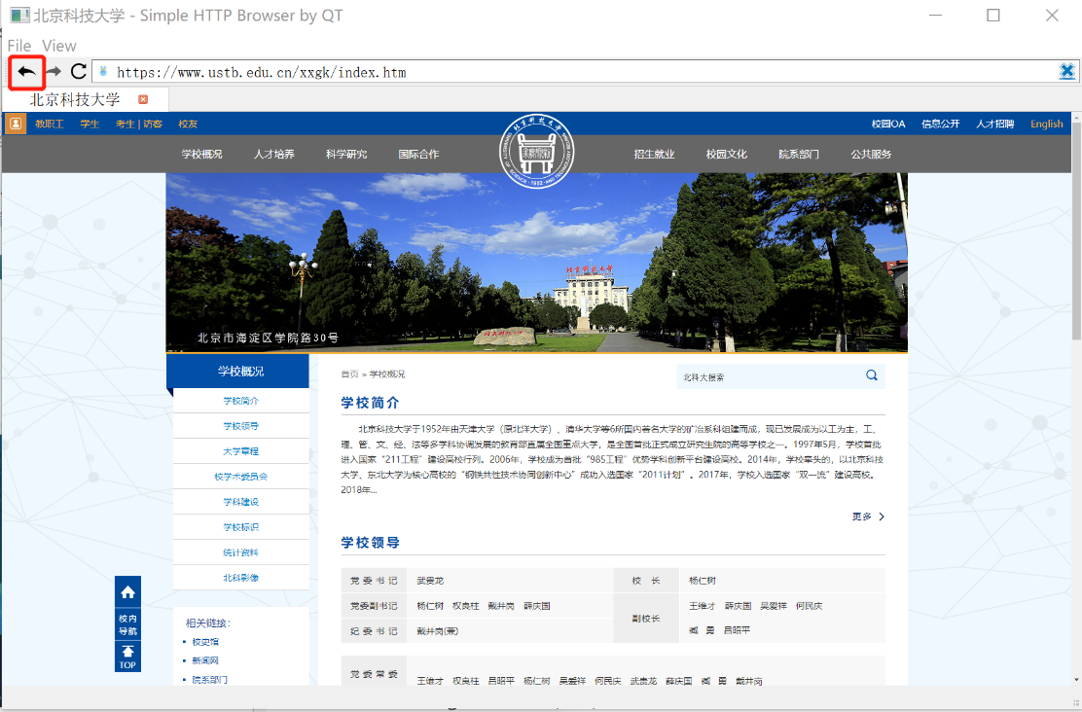

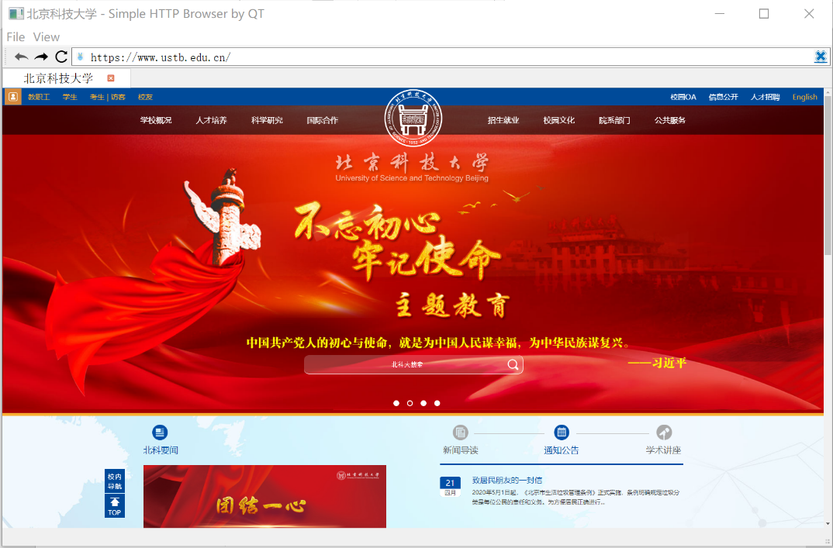

如图，回退正常，功能已经实现

1. 刷新功能验证：

输入数据：北京科技大学首页，点击左上角刷新按钮，测试“刷新功能”。

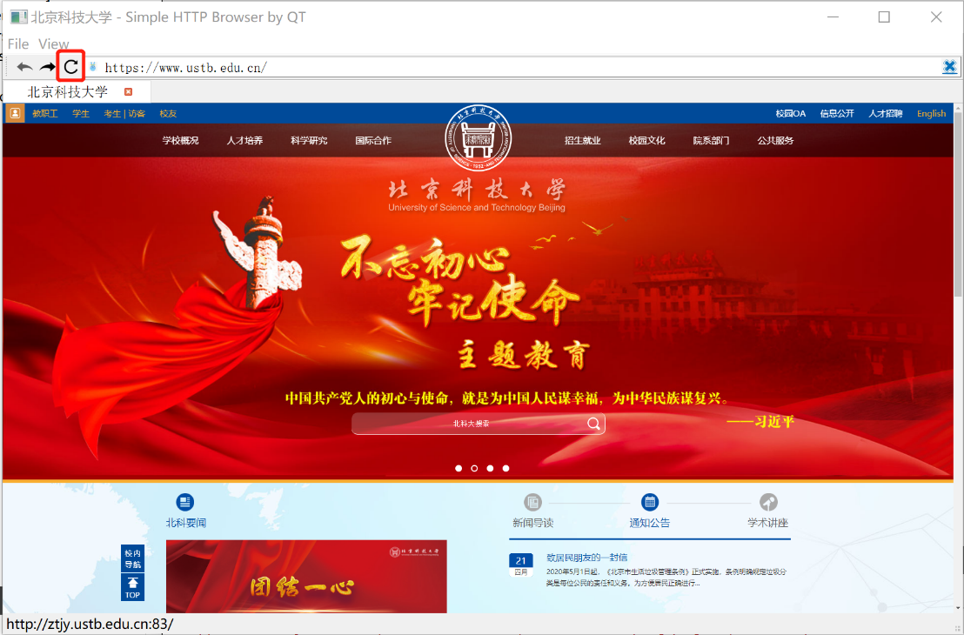

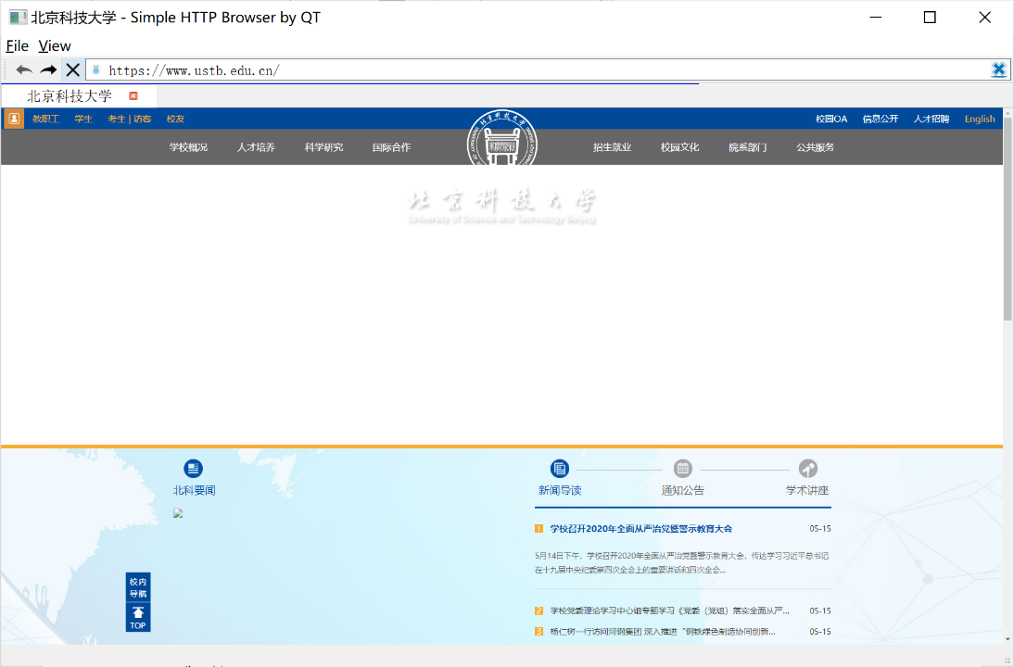

如图页面进入刷新状态，上方蓝色进度条代表页面当前的加载进度。

该功能正常实现。

1. Tab页面标签管理测试

New Tab:新建标签页

Clone Tab:复制当前标签页

Close Other Tabs:关闭其他标签页

Reload Tab:刷新当前标签页

Reload All Tabs:刷新当前所有打开的标签页

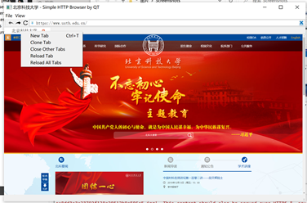

经过测试，上述功能全部实现正确。

1. 加载本地文件功能测试

该浏览器项目中，还添加了导入本地文件测试。

输入数据：本地已经编写好的.html前端页面

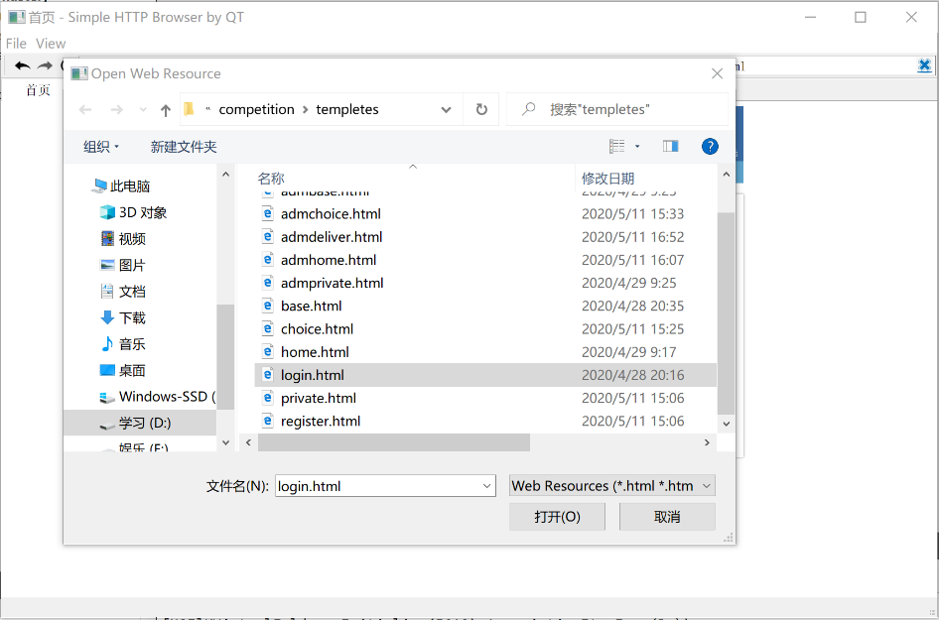

在该项目中页面展示情况如下图所示：

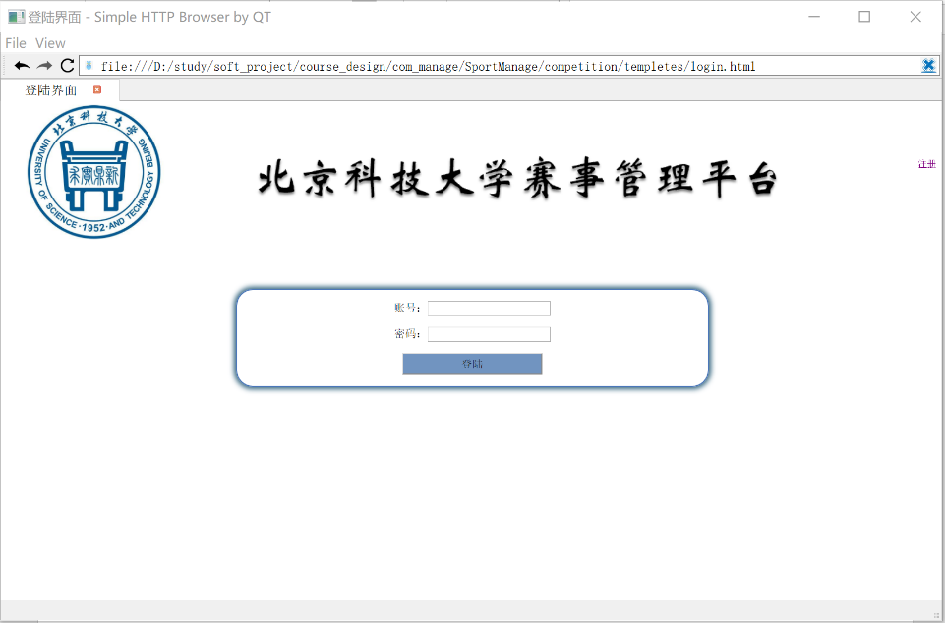

至此，为该项目设计的基本功能均已通过基本测试。

**实验结果与分析：**

浏览器运行结果如下图所示：(默认HTTP地址为北京科技大学主页)

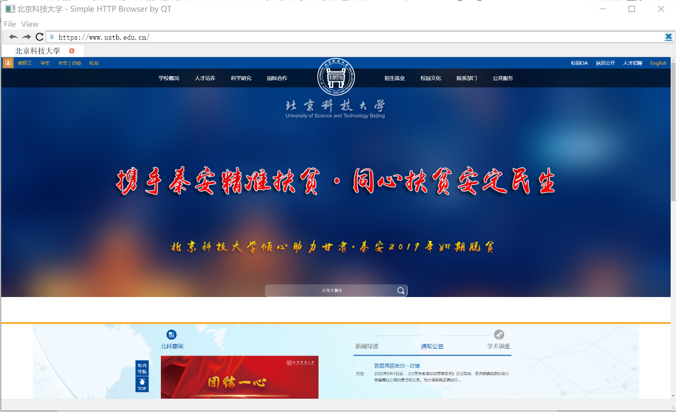

图形界面说明：应用的主体窗口是Qt提供的QWidget窗口控件，浏览器默认homepage是北京科技大学官网。页面主题上方是浏览窗口（用于用户键入url值），浏览窗口左侧三个按钮分别代表：上一页，跳转、刷新功能；浏览窗口右侧表示删除当前浏览窗口中的Url值。

File控件：用于新建窗口、打开文件、退出操作。

View控件：用于复制标签页、删除标签页、加载标签页。

现在通过表格的形式来说明试验结果情况加以说明：

|  |  |  |
| --- | --- | --- |
| 实验课程信息管理系统 | | |
| 测试名称 | 测试类别 | 测试过程与结果 |
| 功能测试 | 链接测试 | 项目内所有超链接条目均可成功跳转，无孤立页面 |
| 表单测试 | 用户提交操作完整，提交给服务器信息正确 |
| Cookies测试 | Cookies工作正常，可按预定时间进行保存 |
| 设计语言测试 | C++语言构建系统 客户端和服务器端未出现问题 |
| 性能测试 | 连接速度测试 | 页面响应速度正常，未引起数据丢失 |
| 负载测试 | 未能有大量负载测试条件，小规模内运行正常 |
| 压力测试 | 未能有破坏性压力测试条件，目前未出现崩溃情况 |
| 可用性  测试 | 导航测试 | url栏直观简洁，可满足用户基本需求 |
| 图形测试 | 图片尺寸和质量切合系统，达到了美化目的 |
| 内容测试 | 项目可提供准确、可靠的信息 |
| 整体界面测试 | 用户体验舒适，界面操作良好、设计风格统一 |
| 兼容性测试 | 平台测试 | 目前仅支持Qt MSVC版本下的用户配置 |
| 安全性测试 | 超时测试 | 响应时间较短，用户可操作性强。 |
| 安全套接字测试 | 加密过程正确，可保证信息完整性 |
| 部署方便  性测试 | 环境测试 | 用户需部署：Python+sqlite+Django的运行环境 |
| 运行简易性测试 | 管理员运行脚本文件访问，普通用户用URL地址访问 |

综上，实验结果符合需求分析阶段获得的系统必须实现的功能，该浏览器操作实现正确，功能完善，部署方便，用户界面良好，符合本次课程设计的具体需求。

**总结与讨论：**

（本次课设的学习体会收获、设计中存在的问题及可能的改进方向）

1. 学习体会收获：
2. 图形用户界面设计

在我们进行程序设计的过程中，人机交互页面占据设计的很大一部分工作。在此之前，我进行人机交互页面设计的训练大多来在于Web开发项目中前端页面的设计部分。此次课程设计，我从设计出一款用户界面友好的浏览器的角度出发，接触了用Qt这一功能强大的跨平台图形用户界面设计工具的强大功能，提升了我的编程能力，也拓展了我今后在人机界面交互设计中的灵活思维，收益良多。

1. 对HTTP请求过程的加深学习：

上学期经过计算机网络的课程学校和实验训练，我已对HTTP请求的操作处理过程有了初步的了解与学习。此次课程设计是一个很好的实践过程，让我通过编码实践，再一次完成了HTTP请求全过程的操作，加深了自己对计算机网络这一课程的掌握。

1. 设计中的难点

最初遇到的困难是开发工具和开发语言的选择，因为之前没有写过类似的浏览器项目。在查阅了大量资料之后，结合Qt强大的图形用户界面开发能力和Qt5.6之后引入的QWebEngine类（它得以支持应用内嵌Web页面）和Qt WebEngine提供了C++类(我们最熟悉的开发语言)。才最终确定下开发环境的具体细节。之后遇到的苦难是HTTP请求的认证和失败处理部分，因为距离上学期所学习的HTTP相关知识我已经出现了部分遗忘，所以这一部分的开发进行过程中，我对功能上的流程处于模糊状态，在进行了一部分的复习和学习过程后，明确了这一流程的逻辑关系，才使得项目得以继续推进。

1. 项目中可以改进的部分：

该浏览器目前支持的功能较为简单，后期开发方向是：仔细调研现市面上主流浏览器(如：Chrome、IE、Firefox等)的功能，使得我们设计出的这款浏览器具有更加丰富的功能和应用场景，如收藏，文件下载，访问历史记录等操作。

此外，为了使该项目具有更好的用户交互能力，该系统改进的第二个方向是进行图形界面的美观进行优化设计，使得用户在进行使用时，浏览器功能更加直接清晰，用户体验更为完善。

**指导教师评语：（空白，半页A4）**